ข้อมูลผลการดำเนินงานในเชิงสถติ การตั้งจุดตรวจ จุดสกัด สภ.เด่นชัย
ประจำ เดือน ธันวาคม ปีงบประมาณ พ.ศ. 2569
ข้อมูล ณ วันที่ 31 ธันวาคม 2568

เดือน/ปี | จำนวนตั้งจุดตรวจ | จำนวน  การเรียกตรวจ  (ราย) | พบกระทำ  ความผิด  (ราย) | จำนวนออกใบสั่ง  เปรียบเทียบปรับ  (ราย) | ไม่พบ  การกระทำผิด  (ราย) | ว่ากล่าวตักเตือน  (ราย)
ธันวาคม 2568 | 9 | 4,438 | 415 | 415 | 4,023 | 0
รวม | 9 | 4,438 | 415 | 415 | 4,023 | 0

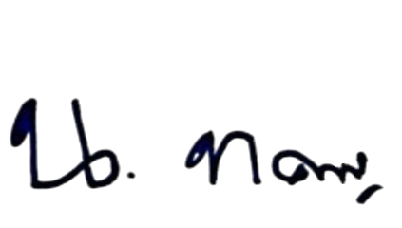
ตรวจแล้วถูกต้อง

พ.ต.อ.
( นิวัต ทัศนเกษม )
ผกก.สภ.เด่นชัย

